Лабораторная работа № 2
«Критерии согласия и однородности выборок»

студента группы . Дата сдачи:__________
Ведущий преподаватель: оценка: подпись:_______

Вариант №_______

Цель работы: изучение функций Statistics and Machine Learning Toolbox™ MATLAB / Python SciPy.stats для проверки критериев согласия (goodness-of-fit tests) и однородности выборок.

1. Исходные данные

Характеристики наблюдаемой случайной величины X:
Распределение | Параметры | Математическое ожидание, m | Дисперсия, σ²

Объём выборки n₁ = _________

Примечание: для генерации случайных чисел использовать функции rand, randn, chi2rnd (scipy.stats: uniform.rvs, norm.rvs, chi2.rvs)

Выборочные характеристики:
Среднее, | Оценка дисперсии, s² | Оценка с.к.о., s

2. Визуальное представление выборки
Гистограммы частот:
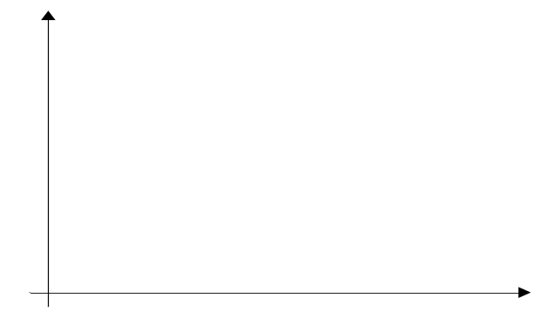
NBins = 5 NBins = 10
NBins = 15 NBins = ____

Примечание: для построения гистограмм использовать функцию hist (scipy.stats: histogram; matplotlib.pyplot: hist)

3. Критерий хи-квадрат

а) Статистическая гипотеза: H₀: X ~ N(m, σ)
Число интервалов группировки | Выборочное значение статистики критерия | p-value | Статистическое решение при  α = ______ | Ошибка стат. решения
5
10
15

б) Статистическая гипотеза: H₀: X ~ R
Число интервалов группировки | Выборочное значение статистики критерия | p-value | Статистическое решение при  α = ______ | Ошибка стат. решения
5
10
15

в) Статистическая гипотеза: H₀: X ~ χ²(5)
Число интервалов группировки | Выборочное значение статистики критерия | p-value | Статистическое решение при  α = ______ | Ошибка стат. решения
5
10
15

Примечание: при расчетах использовать функции chi2gof, fitdist (scipy.stats: histogram, chisquare)

4. Критерий Колмогорова

Статистическая гипотеза, H₀ | Выборочное значение статистики критерия | p-value | Статистическое решение при  α = ______ | Ошибка стат. решения
X ~ N(m, σ)
X ~ R
X ~ χ²(5)

Примечание: при расчетах использовать функции kstest, lillietest, fitdist (scipy.stats: kstest)

Эмпирическая и теоретические функции распределения

Примечание: для построения графиков использовать функции ecdf, cdf (scipy.stats: uniform.cdf, norm.cdf, chi2.cdf; statsmodels.distributions. empirical_distribution: ECDF)

5. Двухвыборочные критерии

Характеристики наблюдаемой случайной величины Y:
Распределение | Параметры | Математическое ожидание | Дисперсия

Объём выборки n₂ = _________

HIST: X, Y ECDF: X, Y

Критерий | Стат. гипотеза, H₀ | Выборочное значение статистики критерия | p-value | Стат. решение при  α = ______ | Ошибка стат. решения
Chi-squared
KS-test
Sign test
U-test

Примечание: при расчетах использовать функции chi2gof, kstest2, signtest, ranksum (scipy.stats: chisquare, ks_2samp; statsmodels.stats.descriptivestats. sign_test, ranksums)

